新 书 推 荐
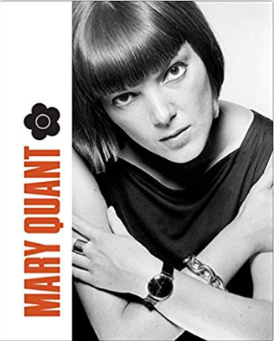
中文书名：《玛丽官》
英文书名：Mary Quant
作 者：Jenny Lister
出 版 社：V&A Publishing
代理公司：ANA/Jessica Wu
页 数：224页
出版时间：2019年3月
代理地区：中国大陆
审读资料：电子稿
类 型：艺术与设计

内容简介：

玛丽官（Mary Quant）夫人是时尚偶像。这本书是对她职业生涯的首次重点研究，展示了她如何变革时尚、面向青春、街拍和批量生产，让每个人焕然一新。该书介绍了战后英国、欧洲和美国时尚背景下其业务发展，并探索了她的创新营销如何开创了一个强大的全球品牌。这本书包含玛丽官服装的一些新摄影作品，以及之前未出版的时装照片和设计，这本书是关于玛丽官设计师及其遗产的既生动又权威的著作。

作者简介：

詹妮·利斯特（Jenny Lister）是伦敦维多利亚和阿尔伯特博物馆(V&A)的时装和纺织品策展人。

媒体评价：

“完美！无与伦比！”
----《伯灵顿杂志》，2019年7月

谢谢您的阅读！
请将反馈信息发至：吴伊裴（Jessica Wu）
安德鲁·纳伯格联合国际有限公司北京代表处
北京市海淀区中关村大街甲59号中国人民大学文化大厦1705室
邮编：100872
电话：010-82449901
传真：010-82504200
Email：jessica@nurnberg.com.cn
网址：http://www.nurnberg.com.cn
微博：http://weibo.com/nurnberg
豆瓣小站：http://site.douban.com/110577/

